1. 签到

根据要求关注发信息

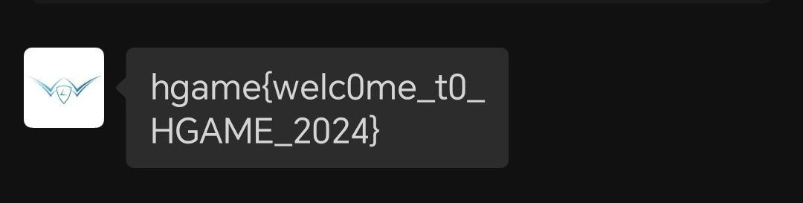

1. Signln

把屏幕斜过来或者把图片压扁

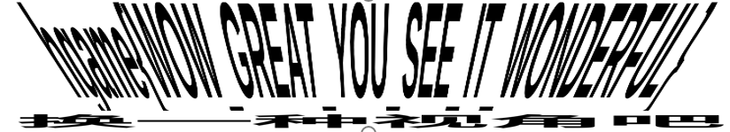

1. ezASM

读汇编代码可知这个程序是将输入数据逐个与0x22异或后和c中数据对比

编写程序计算c与0x22异或后的数据得出flag



**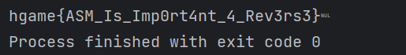**

1. **ezIDA**

**ida打开，f5看代码，简单的字符对比程序，查看对比的数据得到flag**

**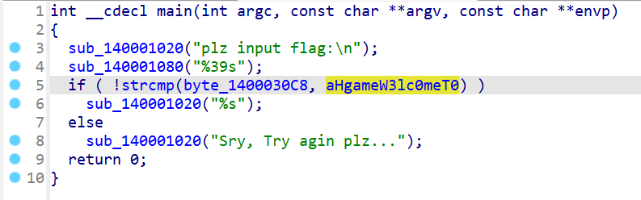D1KR__J{0GK670HF0ML[0Z6**